Lección 11: Historias de seda para saris: Collares y pulseras
- Resolvamos problemas-historia sobre longitud.

Calentamiento: Observa y pregúntate: Quitar
¿Qué observas? ¿Qué te preguntas?
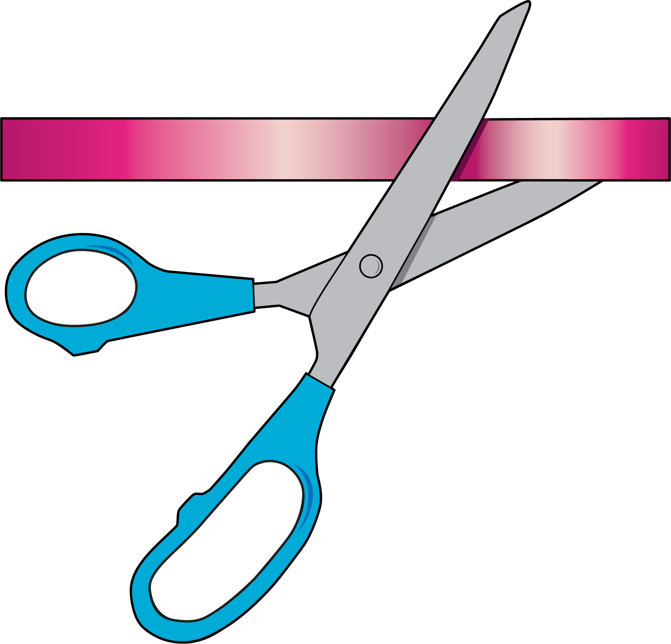
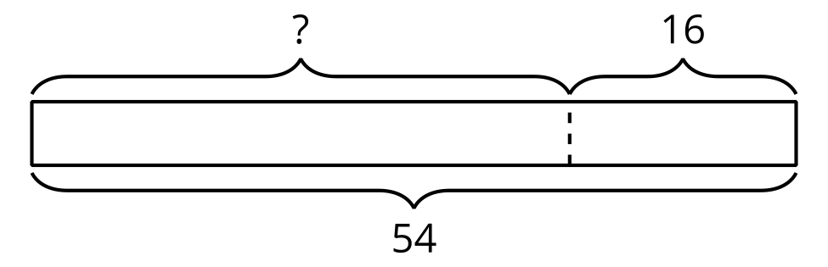
$54−16=?$

11.1: Collares de cinta de seda para sari
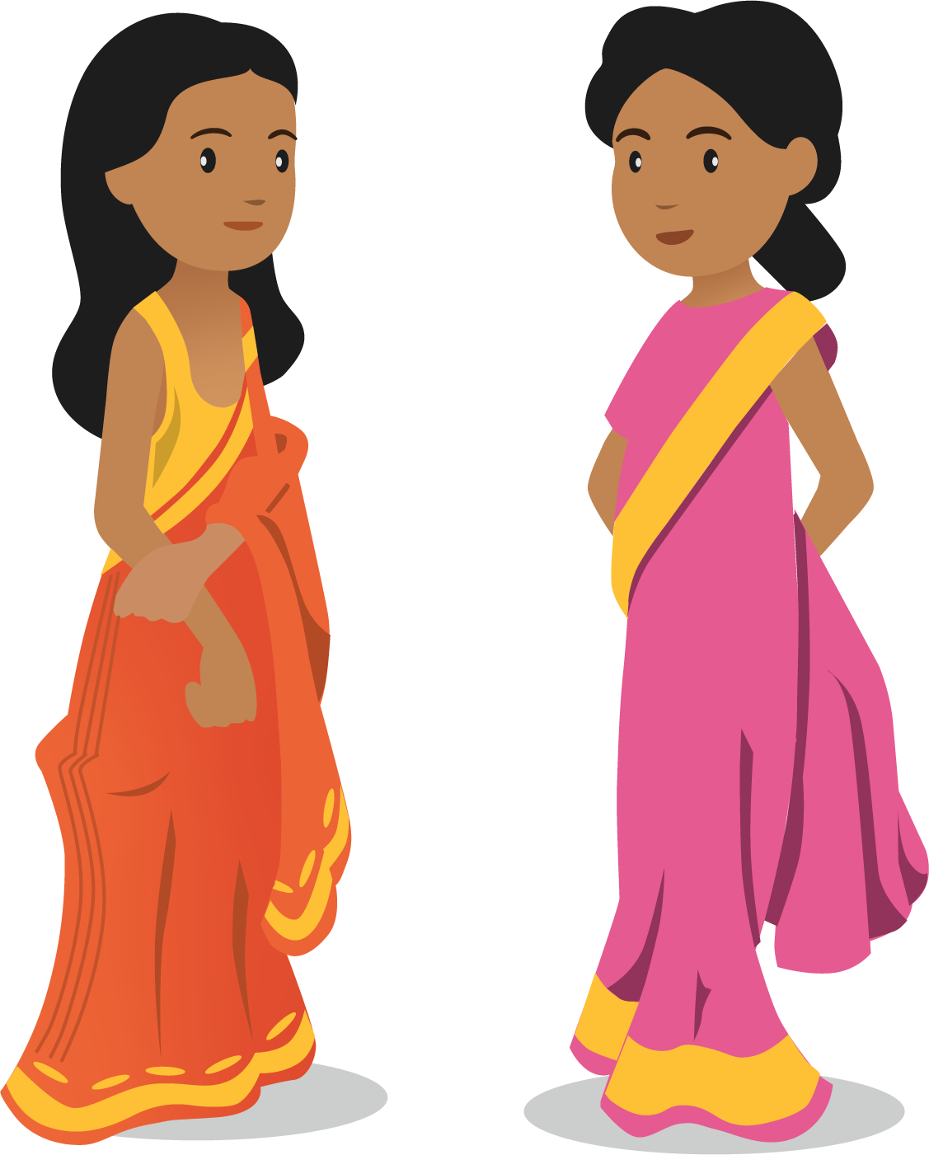
¿Qué observas? ¿Qué te preguntas?
Priya tenía una cinta que medía 44 pulgadas de largo. Ella le cortó 18 pulgadas. ¿Cuánto mide la cinta de Priya ahora?
Andre hizo este diagrama como ayuda para pensar en el problema.
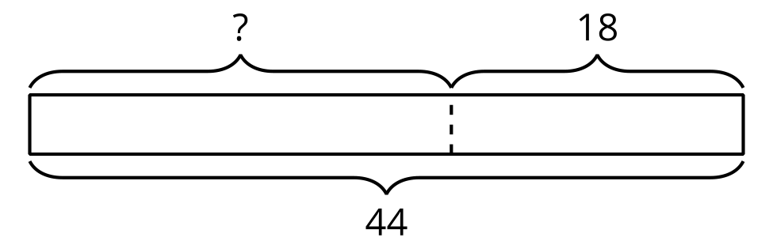
- ¿Qué representa el “?” en la historia?
- ¿Por qué piensas que hay una línea punteada entre las partes?
- Encuentra el valor desconocido. Muestra cómo pensaste.
- La cinta de Priya mide __________________ de largo.

11.2: Proyectos de cintas de seda para sari
Marca el diagrama. Encuentra el valor desconocido. Muestra cómo pensaste y no olvides las unidades.
- Elena comenzó con 58 pulgadas de cinta. Luego le dio 27 pulgadas de cinta a Clare. ¿Con cuánta cinta se quedó Elena?
- 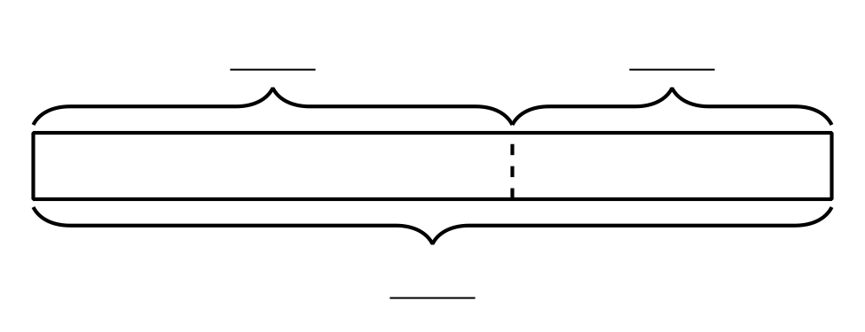
- Han tenía un pedazo de cinta que medía 64 pulgadas de largo. Él cortó 28 pulgadas para hacerle un collar a su hermana. ¿Cuánta cinta queda?
- Priya cortó 25 pulgadas de cinta. Le quedan 38 pulgadas de cinta. ¿Con cuánta cinta empezó Priya?
© CC BY 2021 Illustrative Mathematics®

